新 书 推 荐
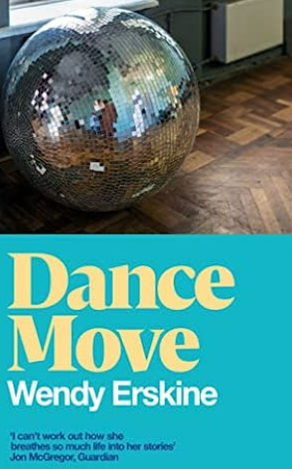
中文书名：《舞动》
英文书名：Dance Move
作 者：Wendy Erskine
出 版 社：The Stinging Fly
代理公司：Conville & Walsh/ANA/Susan Xia
页 数: 222页
出版时间：2022年2月
代理地区：中国大陆、台湾
审读资料：电子稿
类 型：短篇小说

内容简介：

这是一本与众不同的、精彩的故事集，出自《甜蜜家园》的著名作者。

海格（Haig）勋爵在一次准军事活动中，唱起他年轻时的那首不知名的歌。马克斯（Max）回忆起一场基督教电影节的精彩之旅。戴勒桑德罗（Dallesandro）夫人在结婚纪念日那天的日光浴沙龙里，梦想着年少时的一次性体验。索尼亚（Sonya）在贝尔法斯特的街道上寻找死去儿子的海报。

在温迪·厄斯金（Wendy Erskine）的新故事集《舞动》中，我们遇到了一些想要控制自己生活的角色，但却发现命运已决定在过去的某一时刻。

在这些故事中，如同在现实生活中一样，乐趣、温柔和毁灭是携手并进的。充满了热情、熟悉和怪异，他们谈论生活在世界上意味着什么，你可以走多远，以及回顾往事意味着什么。

作者简介：

温迪·厄斯金（Wendy Erskine）住在贝尔法斯特。她的首部作品集《甜蜜家园》（Sweet Home）于2018年9月由Stinging Fly Press出版，2019年由Picador出版，已翻译成意大利语和阿拉伯语，部分作品已搬上电视荧屏。该作品集2020年获得了巴特勒文学奖，2019年入围边缘山奖，2019年入围戈登·伯恩奖。《星期日泰晤士报》将故事《Inakeen》列入2019年有声短篇小说奖。《甜蜜家园》是《卫报》、《白色评论》、《观察家》、《新政治家》和《泰晤士报文学增刊》的年度最佳书籍。温迪的第二本故事集《舞动》于2022年2月出版，最近刚刚入围Edge Hill Prize奖。

媒体评价：
“温迪·厄斯金是她这一代最伟大的短篇小说作家。《舞动》是一本杰作。”
---- 戴维·基南（David Keenan）

“这些故事从不伤感，也不会让人轻信。这是厄斯金的独特风格：她是一个很好的观察者，注重细微的细节，并密切注意普通谈话的语法和节奏。她也非常有趣。”
----《旁观者》（Spectator）
“大胆，有趣，令人心碎，不容错过。”
----《观察者》（Observer）

“讲故事既吸引人又新颖。《舞动》是一位技艺高超的作家的作品。”
----《星期日独立报》（Sunday Independent）

“厄斯金的手笔近乎完美，作为人类状况的编年史者，她拥有最敏锐的目光。”
----iNews

“令人兴奋，一串生动活泼的人物，事件的转折巧妙。”
----《爱尔兰时报》（ Irish Times）

谢谢您的阅读！
请将反馈信息发至：夏蕊（Susan Xia）
安德鲁·纳伯格联合国际有限公司北京代表处
北京市海淀区中关村大街甲59号中国人民大学文化大厦1705室
邮编：100872
电话：010-82504406
传真：010-82504200
Email：susan@nurnberg.com.cn
网址：http://www.nurnberg.com.cn
微博：http://weibo.com/nurnberg
豆瓣小站：http://site.douban.com/110577/
微信订阅号：ANABJ2002

